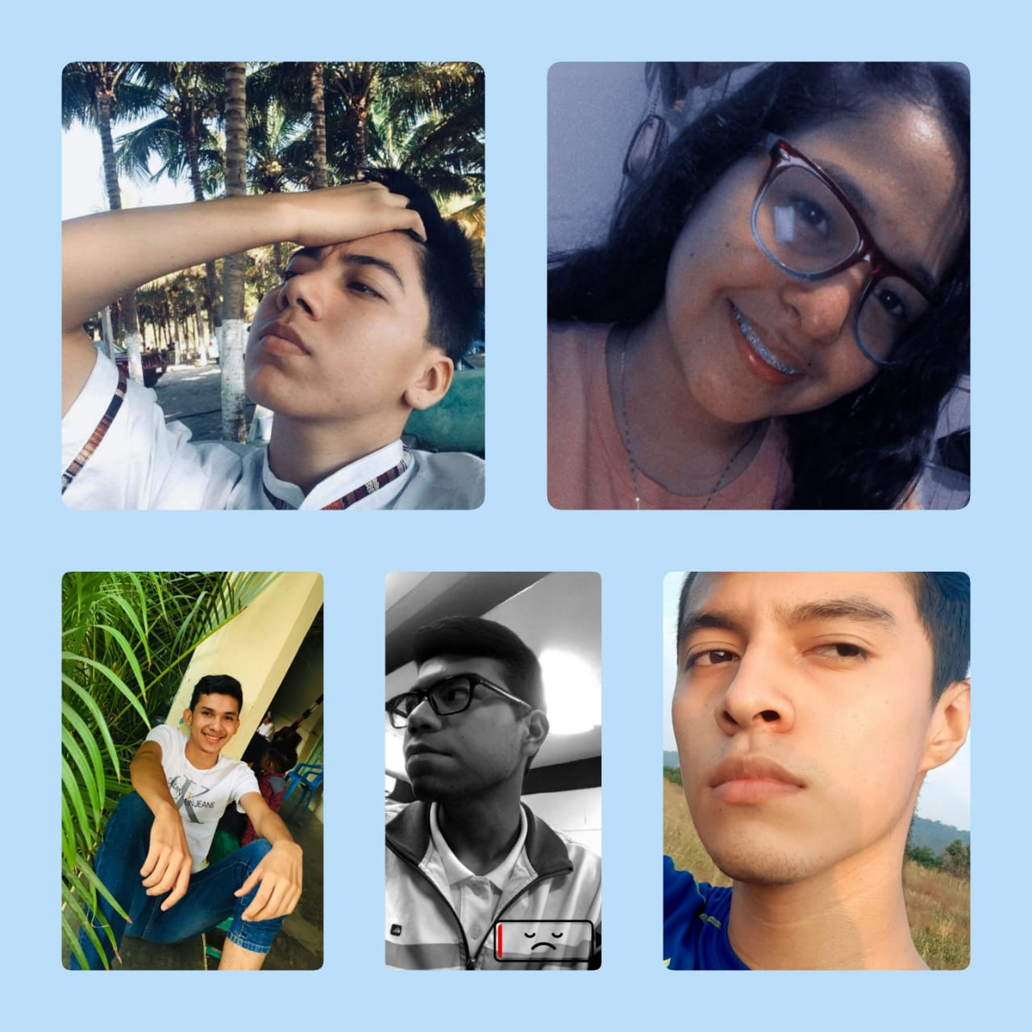

Facilitador: Cristina Arias

Alejandro

Vertical: OD15

¿Qué quieren lograr durante el hackatón?

Poder mejorar nuestro ecosistema y adoptarlo de forma paulatina. Este metodo alternativo será una opcion eficaz para ayudar a nuestro entorno, de igual manera al desarrollo sostenible y ser capaces de cuidarlo y mantenerlo mediante un consumo responsable sin afectar a las generaciones futuras.

¿Por qué eligieron esa vertical?

Porque debido a que los ecosistemas y la biodiversidad que poseen son el soporte vital de la tierra, dependemos de ellos por el aire que respiramos, los alimentos que comemos y el agua que bebemos. Los humedales filtran los contaminantes en el agua; las plantas y los árboles absorben carbono para reducir el calentamiento global, los microorganismos descomponen la materia organica y fertilizan el suelo para proporcionar alimentos. La biodiversidad no solo puede ayudar a polinizar flores cultivos, sino también proporcionar alimentos y medicinas para nuestro bienestar. Sin el, no podriamos sobrevivir.

Nombre del equipo: **“Earthly solutions”**